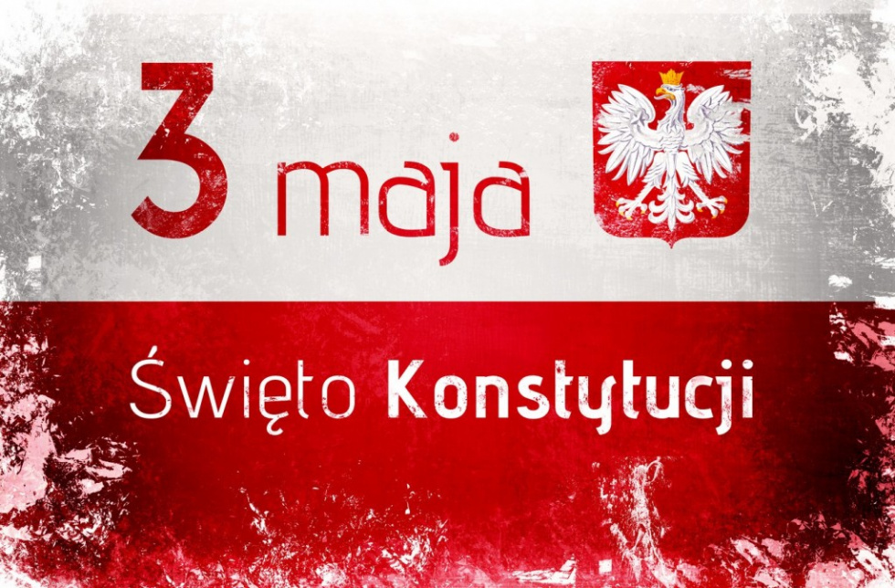
Konstytucja 3 maja– uchwalona została 3 maja 1791 roku. Za jej autorów uważa się króla Stanisława Augusta Poniatowskiego, Ignacego Potockiego i Hugo Kołłątaja. Obrady Sejmu Wielkiego w czasie, których uchwalono konstytucję były bardzo burzliwe, gdyż brali w nich udział posłowie pracujący na zlecenie państw (Austrii, Prus, Rosji). Sprzeciwiali się powołania ustawy zasadniczej. 3 maja 1791 roku część z nich nie powróciła jeszcze po Świętach Wielkanocnych, co pozwoliło po 7 godzinach zatwierdzić konstytucję. Była pierwszą ustawą rządową w Europie, a drugą na świecie. Próba wprowadzenia konstytucji w życie została zniweczona w połowie 1792 roku wkroczeniem armii rosyjskiej w granice Polski. Ostatecznie została uchwalona na sejmie grodzieńskim 23 listopada 1793 r.
Konstytucja zmieniła ustrój państwa na monarchię dziedziczną. Ograniczyła demokrację szlachecką, wprowadziła zrównanie praw mieszczan i szlachty oraz stawiała chłopów pod ochroną państwa (łagodząc nadużycia pańszczyzny). Zniosła liberum veto (zasada ustrojowa Rzeczypospolitej Obojga Narodów, dająca prawo każdemu z posłów biorących udział w obradach Sejmu do zerwania go i unieważnienia podjętych na nich uchwał).
Postanowienia Konstytucji 3 maja
Władza ustawodawcza: sprawował ją dwuizbowy sejm złożony z izby senatorskiej i izby poselskiej.
Władza wykonawcza: miał ją sprawować król wraz ze Strażą Praw. Straż Praw to rada ministrów powoływana przez króla lecz pod kontrolą sejmu.
Uprawnienia króla: miał zwoływać sejm, w jego imieniu miały być ogłaszane ustawy. Był naczelnym dowódcą wojska w czasie wojny, obsadzał wszystkie urzędy.
Władza sądownicza: pozostała ta sama – najwyższym organem sądowym był Trybunał Koronny i Litewski. Utworzono sądy magistrackie oraz sądy apelacyjne wydziałowe.
Inne postanowienia: religia katolicka została uznana za religię panującą w Rzeczypospolitej przy jednoczesnym zachowaniu tolerancji religijnej i wolności wyznania. Wprowadzono po raz pierwszy pojęcie narodu – obywatele mieli być obrońcami swobód narodowych i praw. Utrzymano niestety pełną zwierzchność szlachty nad chłopem.

